МИНИСТЕРСТВО ОБРАЗОВАНИЯ И НАУКИ УКРАИНЫ

ДОНЕЦКИЙ НАЦИОНАЛЬНЫЙ ТЕХНИЧЕСКИЙ УНИВЕРСИТЕТ

Факультет КНТ

Кафедра КИ

Лабораторная работа №2

по курсу «ООП»

по теме «Создание простого класса. Работа с конструкторами и деструкторами»

Выполнил:

ст. гр. КН-16

___________ Семеренко В.К.

Проверила:

____________ Дикова Ю. Л.

Покровск 2017

Цель:

Создать класс согласно варианту. Реализовать конструкторы и деструкторы, написать функцию для (сложения/ вычитания двух объектов класса см. вариант). В программе main создать несколько объектов класса с помощью разных конструкторов. Реализовать вывод объектов на печать.

Задание:

Реализовать класс Cursor. Полями являются координаты курсора по горизонтали и вертикали — целые положительные числа, вид курсора — горизонтальный или вертикальный, размер курсора - целое от 1 до 15. Реализовать методы изменения координат курсора, изменения вида курсора, изменения размера курсора, метод гашения и восстановления курсора.

Файл MyClass.h:

class Cursor{

private:

int CoordinateX, CoordinateY,Size, checkOrientation;

char *Orientation;

public:

Cursor();

Cursor(int,int,int,int);

int setCursor(int CoordinateX,int CoordinateY,int checkOrientation,int Size);

int setOrientation(int Size);

void getCursor();

~Cursor();

};

Файл MyClass.cpp:

#include <iostream>

#include <stdio.h>

#include "MyClass.h"

using namespace std;

Cursor::Cursor(){

CoordinateX=0;

CoordinateY=0;

checkOrientation=0;

}

Cursor::~Cursor(){

cout<<"IT'S DESTRUCT!!!!!"<<endl;

}

Cursor::Cursor(int x, int y, int count,int size){

setCursor(x,y,count,size);

}

int Cursor::setCursor(int x,int y,int count,int size){

if(x>0 && y>0)

{

CoordinateX=x;

CoordinateY=y;

}

else

{

cout<<"You enter incorrect coordinate, seting standart count"<<endl;

CoordinateX=1;

CoordinateY=1;

}

if(count==1)

{

Orientation="HORISONTAL";

}

else if(count==2)

Orientation="VERTICAL";

else

{

cout<<"You enter incorrect orientation, seting standart count"<<endl;

Orientation="VERTICAL";

}

if(size<1 || size>15)

{

cout<<"You enter incorrect size, seting standart count"<<endl;

Size=9;

}

else

{

Size=size;

}

return 0;

}

void Cursor::getCursor(){

cout<<"Your cursor is: "<<endl<<"Size: "<<Size<<endl<<"Coordinate: "<<endl<<"X="<<CoordinateX<<endl<<"Y= "<<CoordinateY<<endl<<"Orientation: "<<Orientation<<endl<<endl;

}

Файл MyClassRelize.cpp:

#include <cstdio>

#include <cstdlib>

#include <iostream>

#include "MyClass.h"

using namespace std;

int main ()

{

int x=0,y=0,size=0,count=0;

cout<<"Enter data coordinate(x>0, y>0), orientation(1 - horizontal, 2 - vertical), size( >1 and <15)"<<endl;

cin>>x>>y>>size>>count;

Cursor Keyboard(x,y,count,size);

Keyboard.getCursor();

cout<<"Setting element in programm"<<endl;

Cursor SetData(10,10,1,4);

SetData.getCursor();

system("pause");

return 0;

}

Листинг:

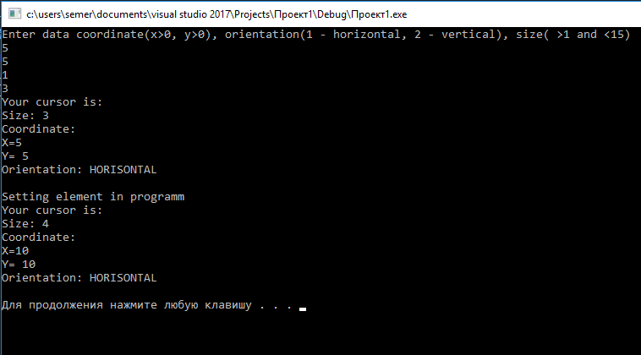

Вывод:

В ходе выполнения лабораторной работы я научился создавать простые классы, реализовывать конструкторы и деструкторы